| ***EE103 – Laboratório de Engenharia Elétrica I***  ***Módulo II – MEDIÇÃO E ANÁLISE DE SINAIS ELÉTRICOS CARACTERÍSTICAS v(t) - i(t) DE BIPOLOS - Leis de Circuitos***  ***Parte 1*** |
| --- |

**Introdução:**

Neste módulo o aluno é estimulado a exercitar os seus conhecimentos relacionados com a análise de sinais elétricos. Os sinais são obtidos de fontes e geradores de funções e a análise é feita através de osciloscópios, voltímetros, amperímetros, pontes *RLC* e outros instrumentos disponíveis.

**Proposição II.1**

**USO DE OSCILOSCÓPIO PARA A ANÁLISE DE SINAIS**

**Objetivo**: Familiarização com o uso de osciloscópio e outros instrumentos para a medição de grandezas elétricas.

**Introdução**:

Você poderá consultar [aqui](https://wiki.analog.com/university/tools/m1k) o wiki da própria ADALM1000 que será usado na disciplina.

Os sinais serão obtidos a partir do gerador de funções e analisados através dos canais A ou B do osciloscópio. Como referência inicial, considere uma função senoidal com amplitude (valor de pico) ***Vp* = 2 V** e frequência de **100 Hz**. Faça os ajustes necessários para visualizar 2 a 3 ciclos completos, centralizados na tela do osciloscópio.

**Recomendações**:

Como regra, habitue-se a seguir um roteiro básico no manejo dos instrumentos, verificando que:

1. As conexões estão corretas;
2. Está utilizando a tensão correta da rede;
3. Escolheu as escalas adequadas para a faixa de trabalho;
4. O osciloscópio seja ligado primeiro, ajustando o traço horizontal em zero; e
5. Só após conectar o gerador de funções com o sinal desejado (primeiro o ‘terra’ dos equipamentos), este seja ligado.

Uma vez ligados os instrumentos, fazer os ajustes para obter as leituras desejadas. Para quem não está familiarizado com o uso do osciloscópio, recomenda-se que aproveite a oportunidade para aprender a lidar com esse instrumento, pois ele será muito utilizado em outras aulas. Verifique, por exemplo, as seguintes funções:

1. Seletor de base de tempo (*Horizontal Scale*) (no ALICE é o Time mS/div)
2. Seletor de ganho (*Vertical Scale*) (no ALICE é o CA V/div)
3. Seletor de canal (*CHA, CHB, MATH*)
4. Ajuste de sincronismo (*Trigger Menu*)
5. Funções matemáticas (*MATH*): CAV+CBV, CAV-CBV, CBV−CAV, CAI-CBI, CBI-CAI, CAV*CAI, CBV*CBI, CAV/CAI, CBV/CBI, CBV/CAV, CBI/CAI, Formula, FFT (Fast Fourier Transform, no ALICE é a função Spectrum Plot)
6. Medidas de tensão (*MEASURE*): Período (*Period*), Frequência (*Frequency*), Vmax (*Maximum*), Vpp (*Peak to Peak*), Vmédia (*Mean*), Veficaz (*RMS*)
7. Acoplamento CC/CA/GND (Padrão é acoplamento CC, pode-se simular acoplamento CA ao ativar as opções “Auto Vert Center” no menu “Curves”)
8. Formato Y-T ou Formato X-Y

**Ensaios e Questões:**

1. ► Tendo em mente as operações básicas anteriores, faça a leitura, pelo ALICE, das grandezas que aparecem na tabela a seguir, para a onda senoidal ajustada em **2V** de pico, **100 Hz**. Observe também (sem precisar repetir as medidas) as formas de onda para entradas quadradas e senoidal com nível CC de 2V, também ajustadas em **2V** de pico, **100 Hz**. Desenhe *cada uma das três formas de onda depois de ajustadas.*

**Observação**: para a realização correta das medidas, veja as instruções do anexo.

| Forma de onda | Base de tempo  [ms/div] | Escala  [V/div] | *V*pp  [V] | Período  [ms] | Frequência  [Hz] | Vef  [V] |
| --- | --- | --- | --- | --- | --- | --- |
| Senoidal |  |  |  |  |  |  |





1. Para verificar as suas conclusões, explique para que servem:
   * a base de tempo
   * o nível de *trigger*
   * o acoplamento CA/CC

**Proposição II.2**

**MEDIÇÃO DO VALOR EFICAZ E MÉDIO DE SINAIS**

**Objetivo**: Verificar a diferença na leitura de instrumentos com diferentes princípios de funcionamento e sob formas de onda distintas.

**Revisão da Teoria**:

O **valor eficaz** ou RMS (root mean square) de um sinal **periódico** qualquer é definido em função da potência média fornecida por esse sinal a um resistor unitário. Para se medir o valor eficaz da onda de tensão ou de corrente, recorre-se à expressão geral que resulta dessa definição, ou seja:



(1)



em que *T* corresponde ao período da onda.

Se o sinal for **senoidal**, este valor eficaz pode ser explicitado em função da amplitude da onda, resultando em:

(2)



onde *Vp* corresponde ao valor de pico da onda senoidal.

Para sinais periódicos **não-senoidais**, é possível representar a onda em série de senos e cossenos (Série de Fourier) de frequências múltiplas (harmônicas) da fundamental:

| $v\left(t\right)=V_{0}+\sum_{h=1}^{∞}{}{\sqrt{2}⋅V}_{h}⋅coscos \left(ω_{h}⋅t-θ_{h}\right)$ | (3) |
| --- | --- |

Assim, o valor eficaz da onda resulta em função dos valores eficazes de cada componente *Vh*, com *h* = 0, 1, 2, 3,..., *n*, onde *h* é a ordem da harmônica, e *h* = 0 corresponde ao nível CC do sinal. Usando um teorema de séries de Fourier, pode-se obter o valor eficaz da onda como sendo:

(4)



Os instrumentos que medem o valor eficaz através da relação (2) só fornecem uma leitura eficaz verdadeira para sinais senoidais, enquanto que os instrumentos que utilizam a definição geral (1) fornecem a leitura correta (“*true* RMS”) para qualquer forma de onda periódica. A expressão geral (3) apresenta interesse para a análise de sinais por decomposição harmônica.

Existem também instrumentos que medem o **valor absoluto médio** de um sinal. Esses instrumentos são capazes de detectar o nível CC de uma onda, por exemplo, de uma senóide retificada.

(5)



O voltímetro que não é *true* RMS não usa (2) diretamente. (Evidentemente, ele não usa nem (1) nem (4) também, do contrário ele seria *true* RMS.) Na realidade, esse instrumento calcula o valor de *Vm* em (5), e usa o fato de que, para uma onda senoidal, *Vef* ≈ 1.1 *Vm*. Para calcular (5), a tensão de entrada passa primeiramente por um retificador de onda completo, cuja saída é (ver figura abaixo). Esse sinal é então passado por um circuito que calcula a valor médio *Vm*.



**Ensaios e Questões:**

1. Considere ondas senoidais e quadradas, ambas com valor de pico *Vp*, passando por um retificador de meia onda e de onda completa. A figura abaixo mostra o efeito destes retificadores em uma onda senoidal.



Com base nas expressões matemáticas anteriores, preencha o quadro a seguir, mostrando suas deduções. Os valores devem ser calculados em função do valor de pico das ondas:

| Sinal | Retificação de meia onda | | Retificação de onda completa | |
| --- | --- | --- | --- | --- |
| Quadrada |  |  |  |  |
|  |  |

1. ► Através do ALICE, ajuste a mesma amplitude e frequência (***Vpp=* 2 V*, f =* 100 Hz**), para as ondas senoidal e quadrada da questão acima, e faça a leitura do valor de pico e com base nesse valor calcule o valor eficaz nos instrumentos indicados e preencha a tabela abaixo.

| Forma de Onda | Ajustado no osciloscópio | | Calculado | Medido [V] |
| --- | --- | --- | --- | --- |
| *f* [Hz] | *Vp* [V] | *Vef* [V] | ADALM1000  (RMS) |
| *Senoidal* |  |  |  |  |
| *Quadrada* |  |  |  |  |

**Proposição II.3**

**REGULAÇÃO DE FONTE DE TENSÃO E MÁXIMA TRANSFERÊNCIA DE POTÊNCIA**

**(CASAMENTO DE IMPEDÂNCIA)**

**Objetivo**: Constatar as limitações práticas de fontes de tensão reais e verificar as condições de máxima transferência de potência.

1. **Regulação**

**Revisão da Teoria:**

Seria desejável que a fonte de tensão do laboratório fosse ideal, isto é, que a tensão ajustada não variasse com a corrente da carga. Nessas condições, seria mais fácil comprovar uma série de experimentos estudados na teoria.

Como a fonte real possui resistência interna (lembre-se do modelo de Thévenin), ocorre uma queda na tensão terminal quando a carga é ligada. A **regulação** da fonte expressa a queda de tensão relativa quando a carga da fonte varia desde zero até o valor nominal:



em que *V*0 corresponde à tensão em vazio (carga zero) e *Vn* à tensão em plena carga (nominal).

Para uma fonte de tensão *E*, com resistência interna *Ri*, alimentando uma carga variável *Re*, teremos:

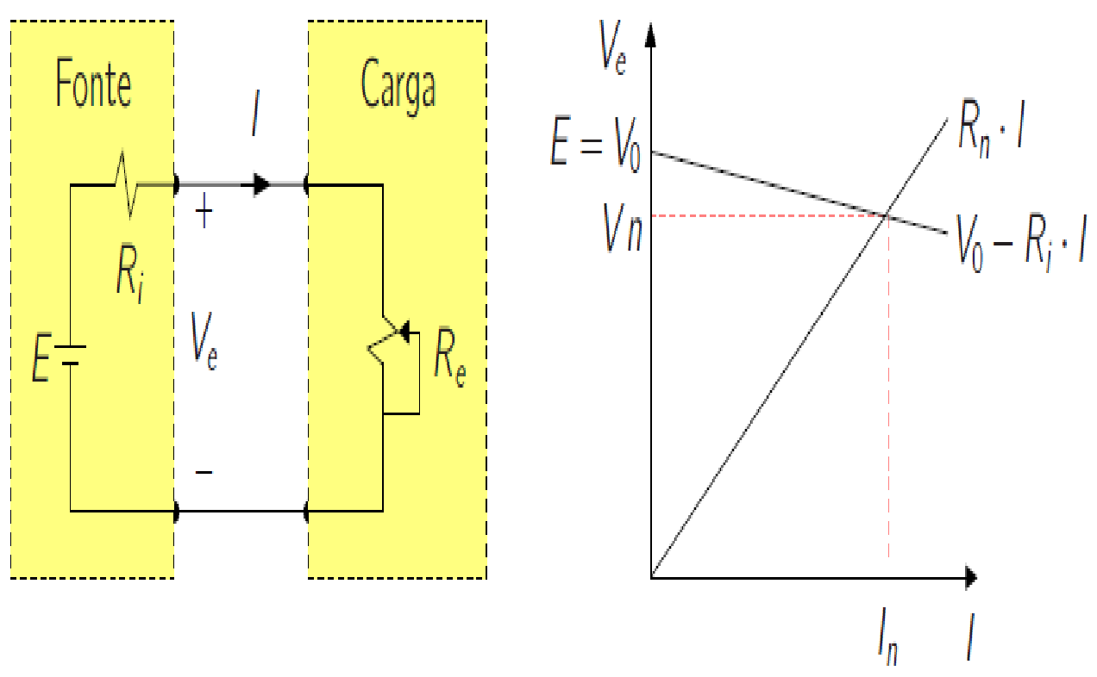

A tensão nos terminais da fonte *Ve* será dada por:



Em vazio (sem carga, *I* = 0) resulta:



Com plena carga (carga nominal, *I = In*) tem-se:



Logo, a regulação é dada por:



ou seja, a regulação da fonte indica a fração que a resistência interna representa em relação à resistência externa nominal (*Re = Rn*). Pode-se notar que quanto menor a resistência interna *Ri*, menor a regulação e, portanto, melhor a fonte.

**Ensaios e Questões:**

1. Qual a tensão terminal da fonte quando ?



1. Qual a regulação de uma fonte ideal?
2. ► Ajuste no gerador de sinais, sem carga, uma forma de **onda quadrada** com ***Vpp*** ***=* 4 V**e ***f =* 1 kHz**.

Nestas condições observe no osciloscópio o efeito de se conectar uma carga do tipo resistiva. Usando um potenciômetro, varie a resistência e preencha a tabela a seguir.

**DICA:** o Vpp no osciloscópio é muito sujeito a ruídos que causam variações abruptas no valor máximo do sinal. Use Vtop para fazer essas medidas.

| Ajustado | Medido | Calculado | Calculado | Ajustado | Medido | Calculado | Calculado |
| --- | --- | --- | --- | --- | --- | --- | --- |
| Re | *Ve* [V] | *I* [mA] | Pe [mW] | Re | *Ve* [V] | *I* [mA] | *Pe* [mW] |
| ∞ |  |  |  | 80 Ω |  |  |  |
| 300 Ω |  |  |  | 60 Ω |  |  |  |
| 250 Ω |  |  |  | 50 Ω**\*** |  |  |  |
| 200 Ω |  |  |  | 40 Ω |  |  |  |
| 150 Ω |  |  |  | 20 Ω |  |  |  |
| 100 Ω |  |  |  | 10 Ω |  |  |  |

1. Determine, a partir dos dados acima, o valor de *Ri*.
2. Calcule a corrente de curto-circuito da fonte, supondo ***Vpp* = 4 V**. **Não teste,** apenas calcule, pois a fonte pode não suportar o curto-circuito.
3. Obtenha com os dados acima a curva [*Pe* × *Re*] e identifique o ponto de máxima transferência de potência. Relacione esse ponto com os parâmetros do equivalente de Thévenin da fonte. Desenhe a figura abaixo.



1. Obtenha com os dados acima a curva [*Ve* × *I*]. Trace também a reta que seria esperada, usando os valores de *Ve* e *Ri* estimados. Desenhe as duas figuras abaixo.

**Anexo: Ajuste das escalas para realizar medições – osciloscópio Keysight DSO 1152B (dicas para osciloscópio mas valem para uso do software ALICE)**

